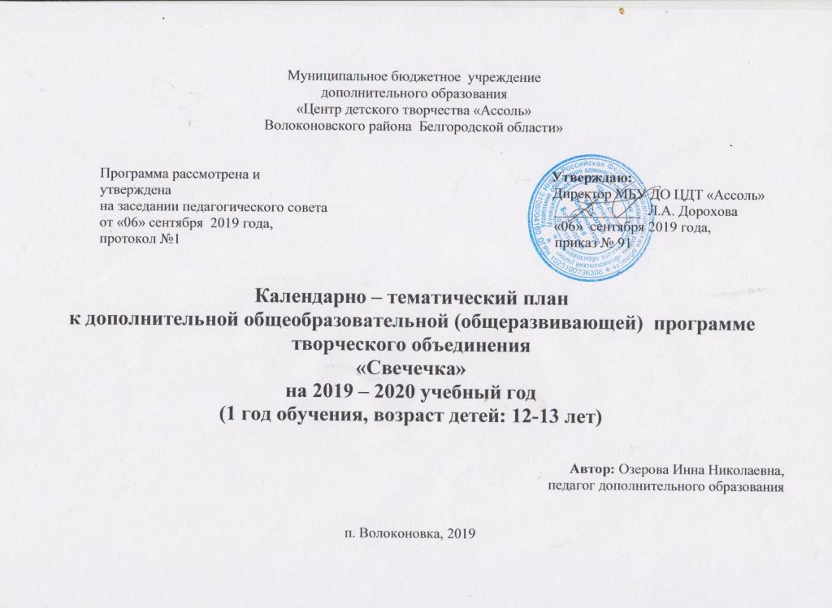Календарно-тематический план работы для 1 года обучения.

№  п/п | Календарные  сроки | Тема учебного занятия | Тип и форма занятия | Кол-во часов | Содержание деятельности
 |  |  |  |  | Теоретическая часть занятия/  форма организации деятельности | Практическая часть занятия/  форма организации деятельности | Воспитательная работа | Дидактические материалы, техническое обеспечение
1 | 2 | 3 | 4 | 5 | 6 | 7 | 8 | 9
- Вводное занятие
1.1 |  | Вводное  занятие | Занятие - беседа | 2 | Знакомство  с планом  работы  объединения | - | Воспитывать мотивацию,  любовь | Образцы поделок, инструменты, иллюстрации, инструкции по ТБ
2. Ребёнок и его окружение
2.1 |  | Беседа «Мое имя» | Занятие- рассказ | 2 |  |  | Воспитывать  бережное  отношение  к окружающему миру | Образцы, инструменты, рисунки
2.2 |  | Рисование «Дружная семья» | Занятие-беседа | 2 | Свободное размещение на общейплоскости | Рисование попредставлению | Воспитание бережного  отношения к природе и  экологического мышления. | Образцы, инструменты, рисунки
2.3 |  | Рисование «Наш поселок» | Занятие - рассказ | 2 | Свободное размещение на общейплоскости | Рисование с  натуры | Воспитание  бережного  отношения к природе и  экологического мышления | Образцы, инструменты, рисунки
2.4 |  | Экскурсия «Природа нашего края» | Занятие - беседа | 2 |  |  | Воспитание  бережного  отношения к природе и  экологического мышления | Образцы, инструменты, рисунки
3. Дни Ангела детей
3.1 |  | Рисование «Каин и Авель» | Занятие - рассказ | 2 | Совместно-индивидуальная, свободное размещение на общей  плоскости | Рисование по  памяти и впечатлению | Воспитание  любви и интереса  к предмету | Образцы, инструменты, рисунки
3.2 |  | Праздник «День Ангела» | Занятие - рассказ | 2 | Совместно-индивидуальная, свободное размещение на общей  плоскости | Рисование по  памяти и впечатлению | Воспитание  любви  и интереса  к предмету | Образцы, инструменты, рисунки
3.3 |  | Изготовление фигуры Ангела | Занятие - рассказ | 2 | Совместно-индивидуальная, свободное размещение на общей  плоскости | Рисование по  памяти и впечатлению | Воспитание  бережного  отношения к природе и  экологического мышления | Образцы, инструменты, рисунки
4. Бог – Творец мира
4.1 |  | Рисование «Сотворение мира» | Занятие - рассказ | 2 | Совместно-индивидуальная, свободное размещение на общей  плоскости. | Рисование по  памяти и впечатлению | Воспитывать аккуратность,  трудолюбие | Образцы, инструменты, рисунки
4.2 |  | Рисование «Первые люди» | Занятие - рассказ | 2 | Совместно-индивидуальная, свободное размещение на общей  плоскости | Рисование по  памяти и впечатлению | Воспитывать художественно –  Эстетический  вкус | Образцы, инструменты, рисунки
4.3 |  | Экскурсия «Природа вокруг нас» | Занятие - рассказ | 2 | Совместно-индивидуальная, свободное размещение на общей  плоскости | Рисование по  памяти и впечатлению | Воспитывать художественно –  Эстетический  вкус | Образцы, инструменты, рисунки
4.4 |  | Оригами «Забавные животные» | Занятие - рассказ | 2 | Знакомство с осенними явлениями  в природе | Рисование по  памяти и впечатлению | Воспитывать аккуратность,  трудолюбие | Образцы, инструменты, рисунки
- Священная история Ветхого завета
5.1 |  | Рисование «Корабль Ноя», | Занятие - рассказ | 2 | Художественная мастерская | Декоративное рисование | Воспитывать художественно –  эстетический  вкус | Образцы, инструменты, рисунки
5.2 |  | Рисование «Как Господь испытывал Авраама» | Занятие - рассказ | 2 | Совместно-индивидуальная, свободное размещение на общей  плоскости | Рисование по  памяти и впечатлению  тушью, карандашом | Воспитывать художественно –  эстетический  вкус | Образцы, инструменты, рисунки
5.3 |  | Рисование «Ноев ковчег» | Занятие - рассказ | 2 | Совместно-индивидуальная, свободное размещение на общей  плоскости | Рисование по  памяти и впечатлению | Воспитывать художественно –  эстетический  вкус | Образцы, инструменты, рисунки
5.4 |  | Лепка «Райский сад» | Занятие - рассказ | 2 | Совместно-индивидуальная, свободное размещение на общей  плоскости. | Работа  по готовому  трафарету | Воспитывать художественно –  эстетический  вкус | Образцы, инструменты, рисунки
- Новый завет - жизнь Иисуса Христа
6.1 |  | Рисование «Рождество Иисуса» | Занятие - рассказ | 2 | Свободное размещение на общей  плоскости | Рисование с натуры и попамяти | Воспитывать  бережное отношение  к труду и продуктам  труда | Образцы, инструменты, рисунки
6.2 |  | Рисование «Как Иоанн крестил Иисуса» | Занятие - рассказ | 2 | Совместно-индивидуальная, свободное размещение на общей  плоскости | Рисование с натуры и попамяти | Воспитание  Бережного  отношения к природе и  экологического мышления | Образцы, инструменты, рисунки
6.3 |  | Рисование «Великая радость» | Занятие - рассказ | 2 | Свободное  размещение  на общей  плоскости | Рисование по  памяти и представлению | Воспитание  бережного  отношения к природе | Образцы, инструменты, рисунки
6.4 |  | Рисование «Жизнь Иисуса Христа» | Занятие - рассказ | 2 | Совместно-индивидуальная, свободное размещение на общей  плоскости | Рисование по  памяти и представлению | Воспитание  бережного  отношения к природе и  экологического мышления | Образцы, инструменты, рисунки
- Промежуточная аттестация
7.1 |  | Промежуточная аттестация | Занятие - рассказ | 2 | Контрольный урок. Проверка знаний, умений и навыков по пройденным темам | Рисование по  памяти и представлению | Воспитание  Бережного  отношения к природе и  экологического мышления | Образцы, инструменты, рисунки
- Божии Заповеди
8.1 |  | Заучивание заповеди «Почитай отца и мать свою» | Занятие - рассказ | 2 | Совместно-индивидуальная, свободное размещение на общей плоскости | Рисование по  памяти и представлению | Воспитание  бережного  отношения к природе и  экологического мышления | Образцы, инструменты, рисунки
8.2 |  | Беседа «Какой вред приносит человеку ложь?» | Занятие - рассказ | 2 | Совместно-индивидуальная, свободное размещение на общей плоскости | Рисование по  памяти и представлению |  | Образцы, инструменты, рисунки
8.3 |  | Изготовление подарков для пап и мам | Занятие - рассказ | 2 | Совместно-индивидуальная, свободное размещение на общей плоскости | Рисование по  памяти и впечатлению | Воспитывать художественно –  эстетический  вкус | Образцы, инструменты, рисунки
- Церковь – дом Божий
9.1 |  | Рассказ «Устройство и убранство храма» | Занятие - рассказ | 2 | Художественная мастерская | Декоративное рисование | Воспитание  бережного  отношения к природе и  экологического мышления | Образцы, инструменты, рисунки
9.2 |  | Беседа «Правила поведения в церкви» | Занятие - рассказ | 2 | Художественная мастерская | Декоративное рисование | Воспитание  бережного  отношения к природе и  экологического мышления | Образцы, инструменты, рисунки
9.3 |  | Рисование «Храм души» | Занятие - рассказ | 2 | Художественная мастерская | Декоративное рисование | Воспитывать аккуратность,  трудолюбие | Образцы, инструменты, рисунки
9.4 |  | Экскурсия в церковь | Занятие - рассказ | 2 | Художественная мастерская | Декоративное рисование | Воспитывать художественно –  эстетический  вкус | Образцы, инструменты, рисунки
10. Православные праздники
10.1 |  | Рисование «Обряд крещения» | Занятие - рассказ | 2 | Художественная мастерская | Декоративное рисование | Воспитывать аккуратность,  трудолюбие | Образцы, инструменты, рисунки
10.2 |  | Рисование «Великий праздник «Рождество» | Занятие - рассказ | 2 | Совместно-индивидуальная, свободное размещение на общей плоскости | Рисование по памяти и впечатлению | Воспитывать аккуратность,  трудолюбие | Образцы, инструменты, рисунки
10.3 |  | Рисование «Иисус родился – славите!» | Занятие - рассказ | 2 | Совместно-индивидуальная, свободное размещение на общей плоскости | Рисование по памяти и впечатлению | Воспитывать художественно –  эстетический  вкус | Образцы, инструменты, рисунки
11. Жития святых
11.1 |  | Беседа «Святые земли русской» | Занятие - рассказ | 2 | Совместно-индивидуальная, свободное размещение на общей плоскости | Рисование по памяти и впечатлению | Воспитывать художественно –  эстетический  вкус | Образцы, инструменты, рисунки
11.2 |  | Чтение рассказа «Святитель Николай Чудотворец» | Занятие - рассказ | 2 | Совместно-индивидуальная, свободное размещение на общей плоскости | Рисование по памяти и впечатлению | Воспитывать художественно –  эстетический  вкус | Образцы, инструменты, рисунки
11.3 |  | Рассматривание иллюстраций «Детство Марии» | Занятие - рассказ | 2 | Художественная мастерская | Рисование по памяти и впечатлению | Воспитывать художественно –  эстетический  вкус | Образцы, инструменты, рисунки
11.4 |  | Рисование «Богородица – мать Иисуса» | Занятие - рассказ | 2 | Совместно-индивидуальная, свободное размещение на общей  плоскости | Рисование снатуры и по памяти | Воспитывать аккуратность,  трудолюбие | Образцы, инструменты, рисунки
12. Итоговое занятие
12.1 |  | Итоговое занятие | Самостоятельная работа | 2 | Художественная мастерская | Работа по карточкам и практическое выполнение заданий. | Воспитывать художественно –  эстетический  вкус | Образцы, инструменты, рисунки
Итого: 72 часа

